Новая разметка на пешеходных переходах появилась в поселении Рязановское
16.11.2018

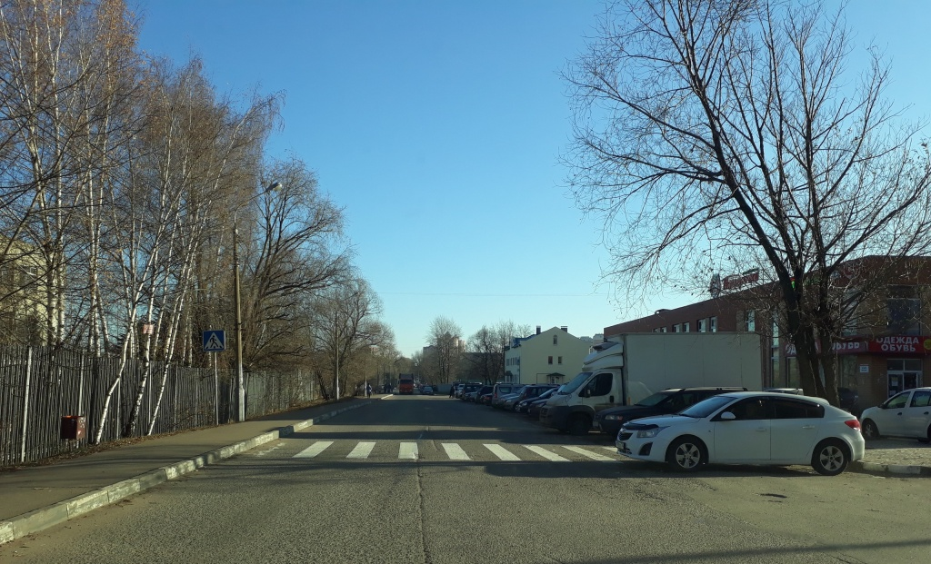
Новая разметка на пешеходных переходах появилась в поселении Рязановское. Фото: администрация поселения Рязановское
Рабочие восстановили дорожную разметку пешеходных переходов на подъездной дороге к станции «Силикатная» в поселении Рязановское. Об этом сообщили 14 ноября.
— Ремонт выполнили с целью повышения безопасности движения транспорта и жителей. Специалисты подрядной организации нанесли пешеходную разметку на участке улично-дорожной сети от поселка Знамя Октября до станции пригородного сообщения Курского направления Московской железной дороги, — прокомментировала пресс-секретарь администрации поселения Рязановское Наталья Палюхевич.
Она добавила, что работы выполнили с использованием пластичных материалов в соответствии с проектом организации дорожного движения. Кроме того, специалисты восстановили обозначение пешеходного перехода вблизи детской поликлиники поселка Знамя Октября.

Адрес страницы: http://tinao.mos.ru/presscenter/news/detail/7703693.html
Префектура Троицкого и Новомосковского административных округов города Москвы

